

Licenciatura em Engenharia Informática

sistema de notificação de avisos sobre alteração nos horários dos comboios

Grupo 9

Axel Guimarães – 8180657

José Pereira - 8200254

Diogo Silva – 8200573

SISTEMAS DISTRIBUÍDOS

Conteúdo

Introdução 2

Observações técnicas 3

Descrição dos componentes implementados 4

server 4

Server 4

Protocol 4

JsonFileHelper 4

ClientHandler 4

ArrayListSync 4

userInterface 4

Client 4

GUI/InitialFrame 5

GUI/LocalNodeMenuFrame 6

GUI/PassengerMenuFrame 6

utils 7

Request 7

Response 8

RequestType 9

ResponseStatus 9

Estrutura do sistema e fluxos de atividades 10

Decisões tomadas 15

Conclusão 16

Referências 17

# Introdução

No âmbito da avaliação prática da unidade curricular de Sistemas Distribuídos, foi proposta a elaboração de um sistema de notificação de avisos sobre alteração nos horários dos comboios. Este projeto visa a simulação de um sistema de notificação de avisos sobre a alteração nos horários dos comboios. O objetivo é o sistema notificar os intervenientes do sistema (rede ferroviária) da existência de alterações nos horários dos comboios enviando avisos mediante um evento, a incidência do mesmo e ficando à espera de receber alguma resposta.

Este projeto foi desenvolvido em linguagem de programação *Java* e compilador *Gradle*, com recurso a *multithreading*, de modo a um funcionamento ordenado de recursos TCP e UDP para a comunicação entre partes.

# Observações técnicas

* Este projeto foi desenvolvido na versão SDK 13.0.14 com auxílio do IntelliJ IDE;
* Toda a interface gráfica *Java Swing* foi construída e executada com recurso ao IntelliJ IDEA. Em caso de erro ao iniciar as interfaces gráficas, verificar as definições de *build* e *run* em FILE -> Settings -> Build, Execution, Deployment -> Build tools -> Gradle -> Build and run using: IntelliJ IDEA; Run tests using: IntelliJ IDEA. Este problema surge devido a uma recente atualização do *Gradle*, que deixou de instanciar automaticamente todas as variáveis relativas ao *Java Swing*. (Para mais informações: <https://stackoverflow.com/questions/55844177/intellij-swing-gui-not-compiling-because-of-gradle>).

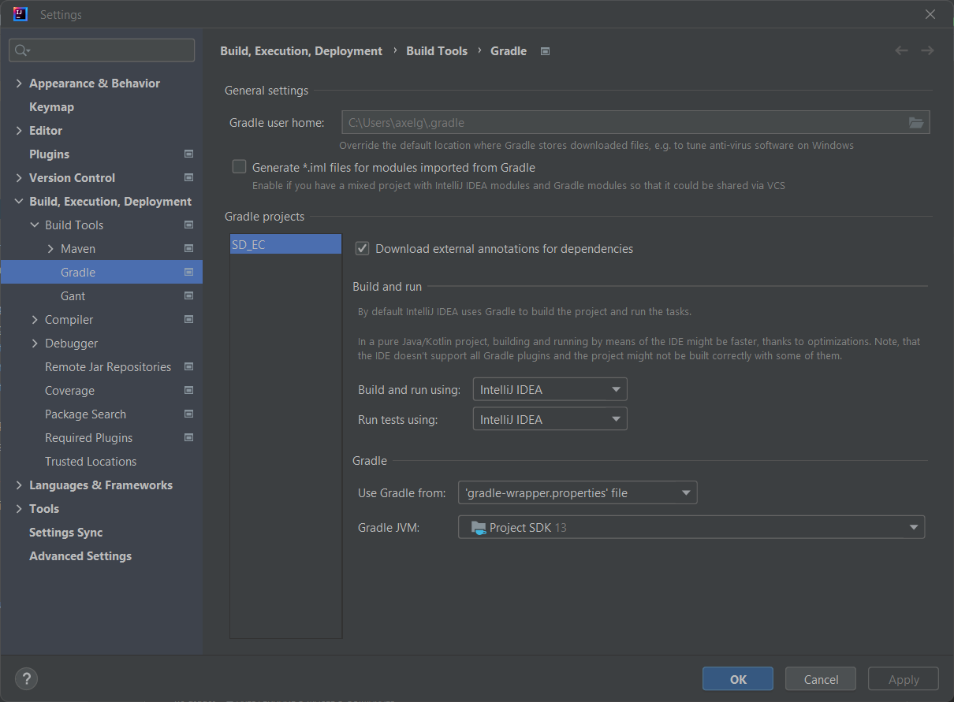

Figura - Definições de build e run

# Descrição dos componentes implementados

Nos subtópicos que se seguem, será dada uma breve descrição dos componentes desenvolvidos no projeto.

## server

Os seguintes componentes estão incluídos no *package* Server:

### Server

Esta classe recebe as conexões e pedidos dos clientes, criando uma *thread* para cada conexão de cliente.

### Protocol

Esta classe define o protocolo de comunicação entre o cliente e o servidor. Esta classe trata de analisar o tipo de pedido que o cliente manda para o servidor, e redireciona-o para o método específico ao pedido. Como será explicado mais à frente, todos os pedidos e respostas são trocados em formato JSON. A conversão destes pedidos e respostas para formato JSON é feita com auxílio da biblioteca Gson.

### JsonFileHelper

Esta classe é responsável pela leitura/escrita de/em ficheiros JSON que armazenam os dados relativos a passageiros e gestores locais.

### ClientHandler

Esta classe cuida de cada instância de cliente criada, e é responsável por receber e enviar todas as mensagens relativas à respetiva instância de cliente.

### ArrayListSync

Esta classe faz o papel de uma ArrayList, mas com a particularidade de todos os seus métodos serem *synchronized*, tornando-os *thread-safe*.

## userInterface

Os seguintes componentes estão incluídos no *package* userInterface:

### Client

Esta classe representa cada cliente que se pretende conectar ao servidor. Ao se iniciar uma instância de Client, é criado um socket de ligação ao servidor, com as portas 2048 para TCP e 4446 para UDP (Multicast). São iniciados dois *threads* para receber mensagens normais e mensagens *multicast* respetivamente. Além disso, é disponibilizado um método que lança uma *thread* de envio de mensagens, que pode ser chamado quando necessário.

### GUI/InitialFrame

Esta classe representa a interface gráfica inicial apresentada a cada cliente no ato de *login* ou de registo. Nesta janela é possível alternar entre *login*/registo através do respetivo separador, e em cada um, é possível selecionar se pretende fazer *login/*registo de um gestor local ou de um passageiro.

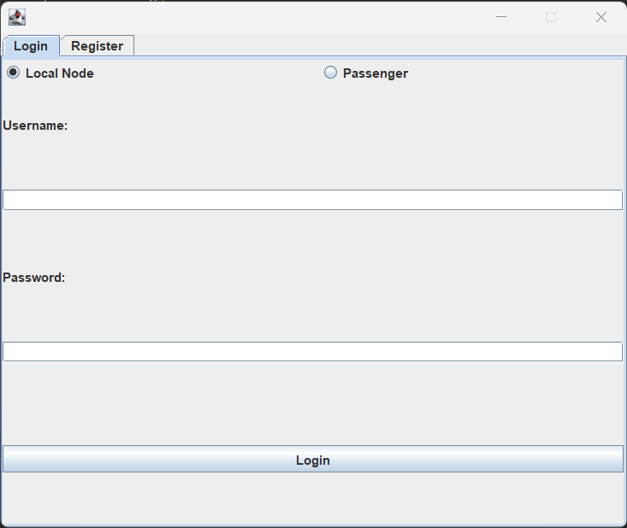

Figura - Janela inicial no separador Login

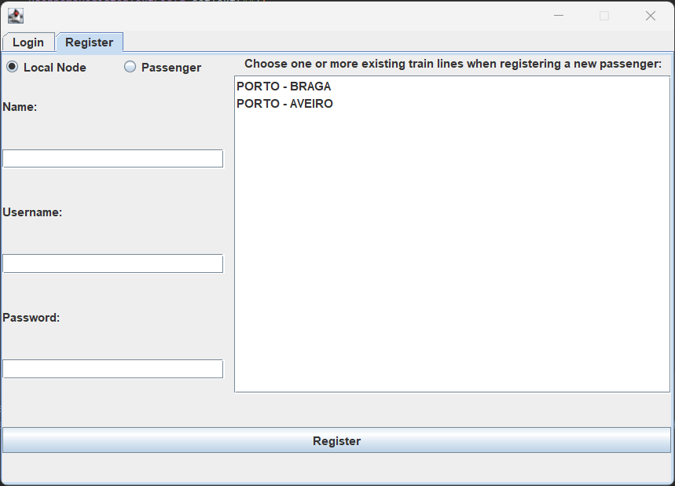

Figura - Janela inicial no separador Register

### GUI/LocalNodeMenuFrame

Esta classe representa a interface gráfica apresentada após o *login* de cada gestor local. Aqui é possível adicionar (criar) linhas ferroviárias ao gestor local, visualizar as mensagens recebidas por passageiros associados às linhas existentes no gestor local, e enviar notificações referentes a uma linha ferroviária, a todos os passageiros associados a essa linha.

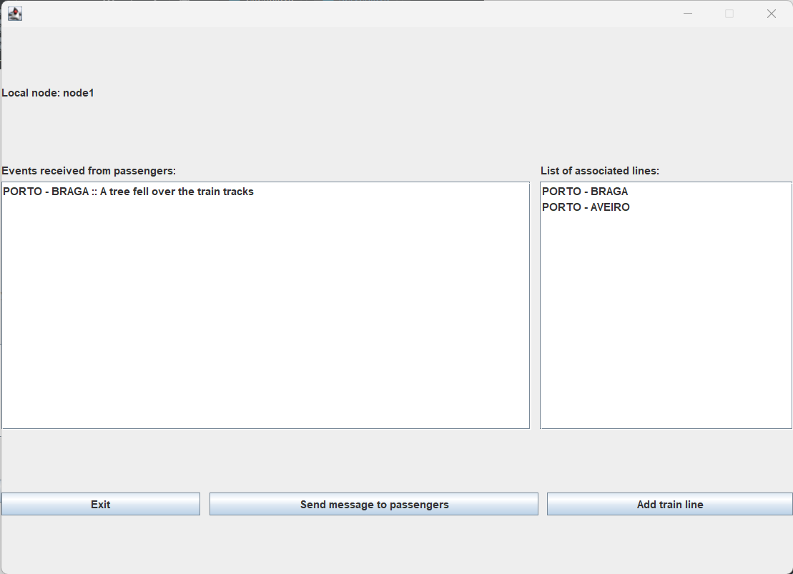

Figura - Janela do menu de Gestor Local

### GUI/PassengerMenuFrame

Esta classe representa a interface gráfica após o *login* de cada passageiro. Aqui é possível visualizar todas as linhas associadas no ato de registo do passageiro, visualizar as notificações enviadas por gestores locais aos quais as linhas associadas pertencem, e enviar mensagens de evento ao gestor local de uma respetiva linha ferroviária.

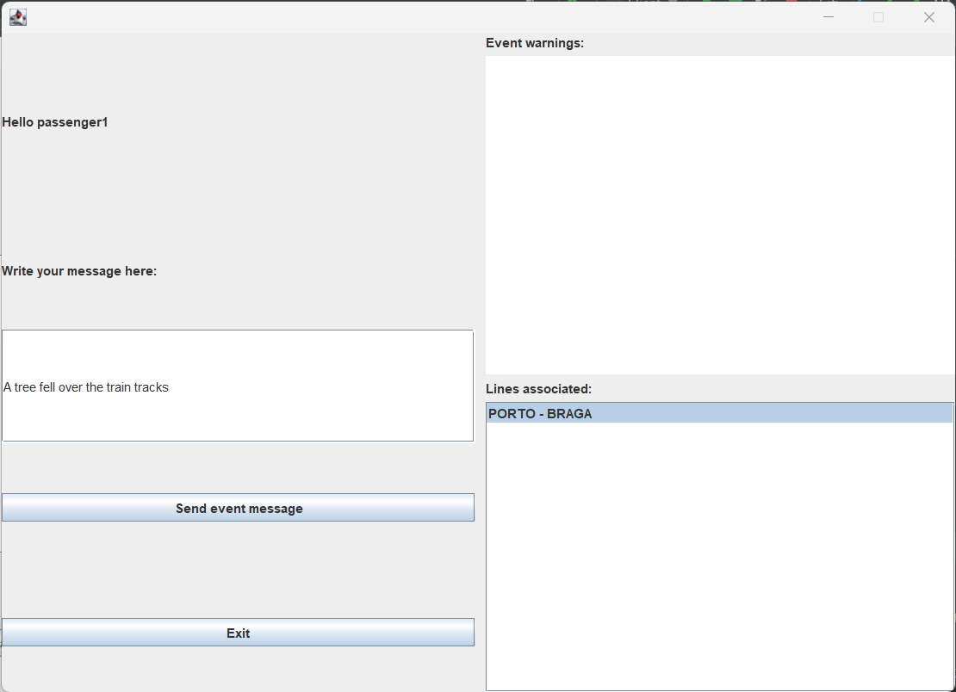

Figura - Janela de menu de Passageiro

## utils

O package *utils* contém todas as classes que esquematizam os vários componentes usados no projeto. Neste subtópico serão apenas mencionadas as mais relevantes, dado que as restantes servem apenas de auxílio para a estruturação dos dados quando é necessário haver conversão de JSON-Objeto e Objeto-JSON.

### Request

Como mencionado acima, a classe Protocol faz uso de *requests* e *responses* na troca de mensagens entre o servidor e os clientes. Todos os pedidos feitos ao servidor utilizam a classe Request. Esta classe é genérica, podendo representar qualquer tipo de pedido necessário, de acordo com os tipos de pedidos existentes, definidos na classe RequestType. A porção de código abaixo representa a classe Request:



Figura - Classe Request

Um exemplo de Request para o *login* de um gestor local é o seguinte:



Figura - Request Local Node Login

### Response

Assim como a classe Request, a classe Response é usada em todas as respostas dadas pelo servidor. Esta classe também é genérica, podendo representar qualquer tipo de resposta necessária, de acordo com os tipos de respostas existentes, definidos na classe ResponseStatus. A porção de código abaixo representa a classe Response:



Figura – Classe Response

Um exemplo de Response para o *login* de um gestor local é o seguinte:



Figura - Response Local Node Login

### RequestType

Esta classe é uma enumeração que define os tipos de pedidos que podem ser feitos ao servidor.

### ResponseStatus

Esta classe é uma enumeração que define os tipos de respostas que podem ser dadas pelo servidor.

# Estrutura do sistema e fluxos de atividades

Dado a este sistema ser em contexto servidor-cliente, bem como este projeto ter sido desenvolvido localmente, não foi possível estabelecer ligações diretas entre passageiros e gestores locais, pelo que se decidiu em estabelecer todas as ligações de passageiros e gestores locais ao gestor central. Sendo assim, todas as mensagens trocadas entre gestores locais e passageiros passam pelo gestor central (servidor).

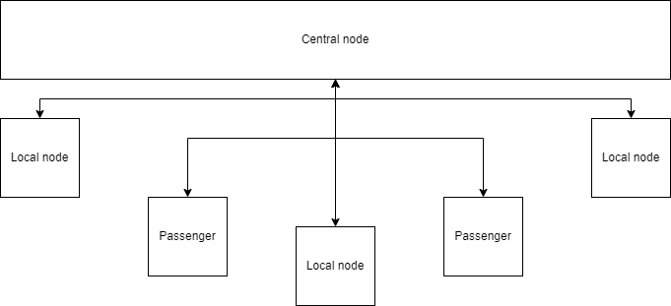

Figura - Estrutura do sistema (o número de gestores locais e de passageiros pode variar conforme a necessidade).

As trocas de mensagens entre gestores locais e passageiros são realizadas do seguinte modo:

1. Passageiro envia *request* de mensagem para gestor central, contendo o texto da mensagem, a informação do passageiro que a está a enviar e a linha ferroviária afetada;
2. Gestor central reencaminha a mensagem para o gestor local;
3. Gestor local recebe a mensagem. De seguida tem a opção de enviar notificação de aviso a todos os passageiros referentes à linha ferroviária afetada. Se não o fizer, o fluxo acaba aqui. É enviado *request* ao gestor central com a notificação;
4. Gestor central reencaminha a notificação para todos os passageiros afetados.

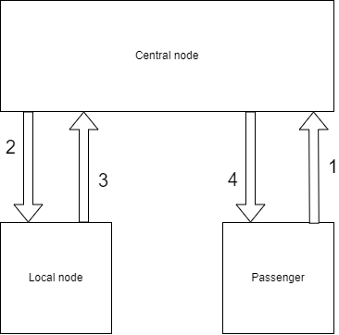

Figura - Fluxo de lançamento de evento

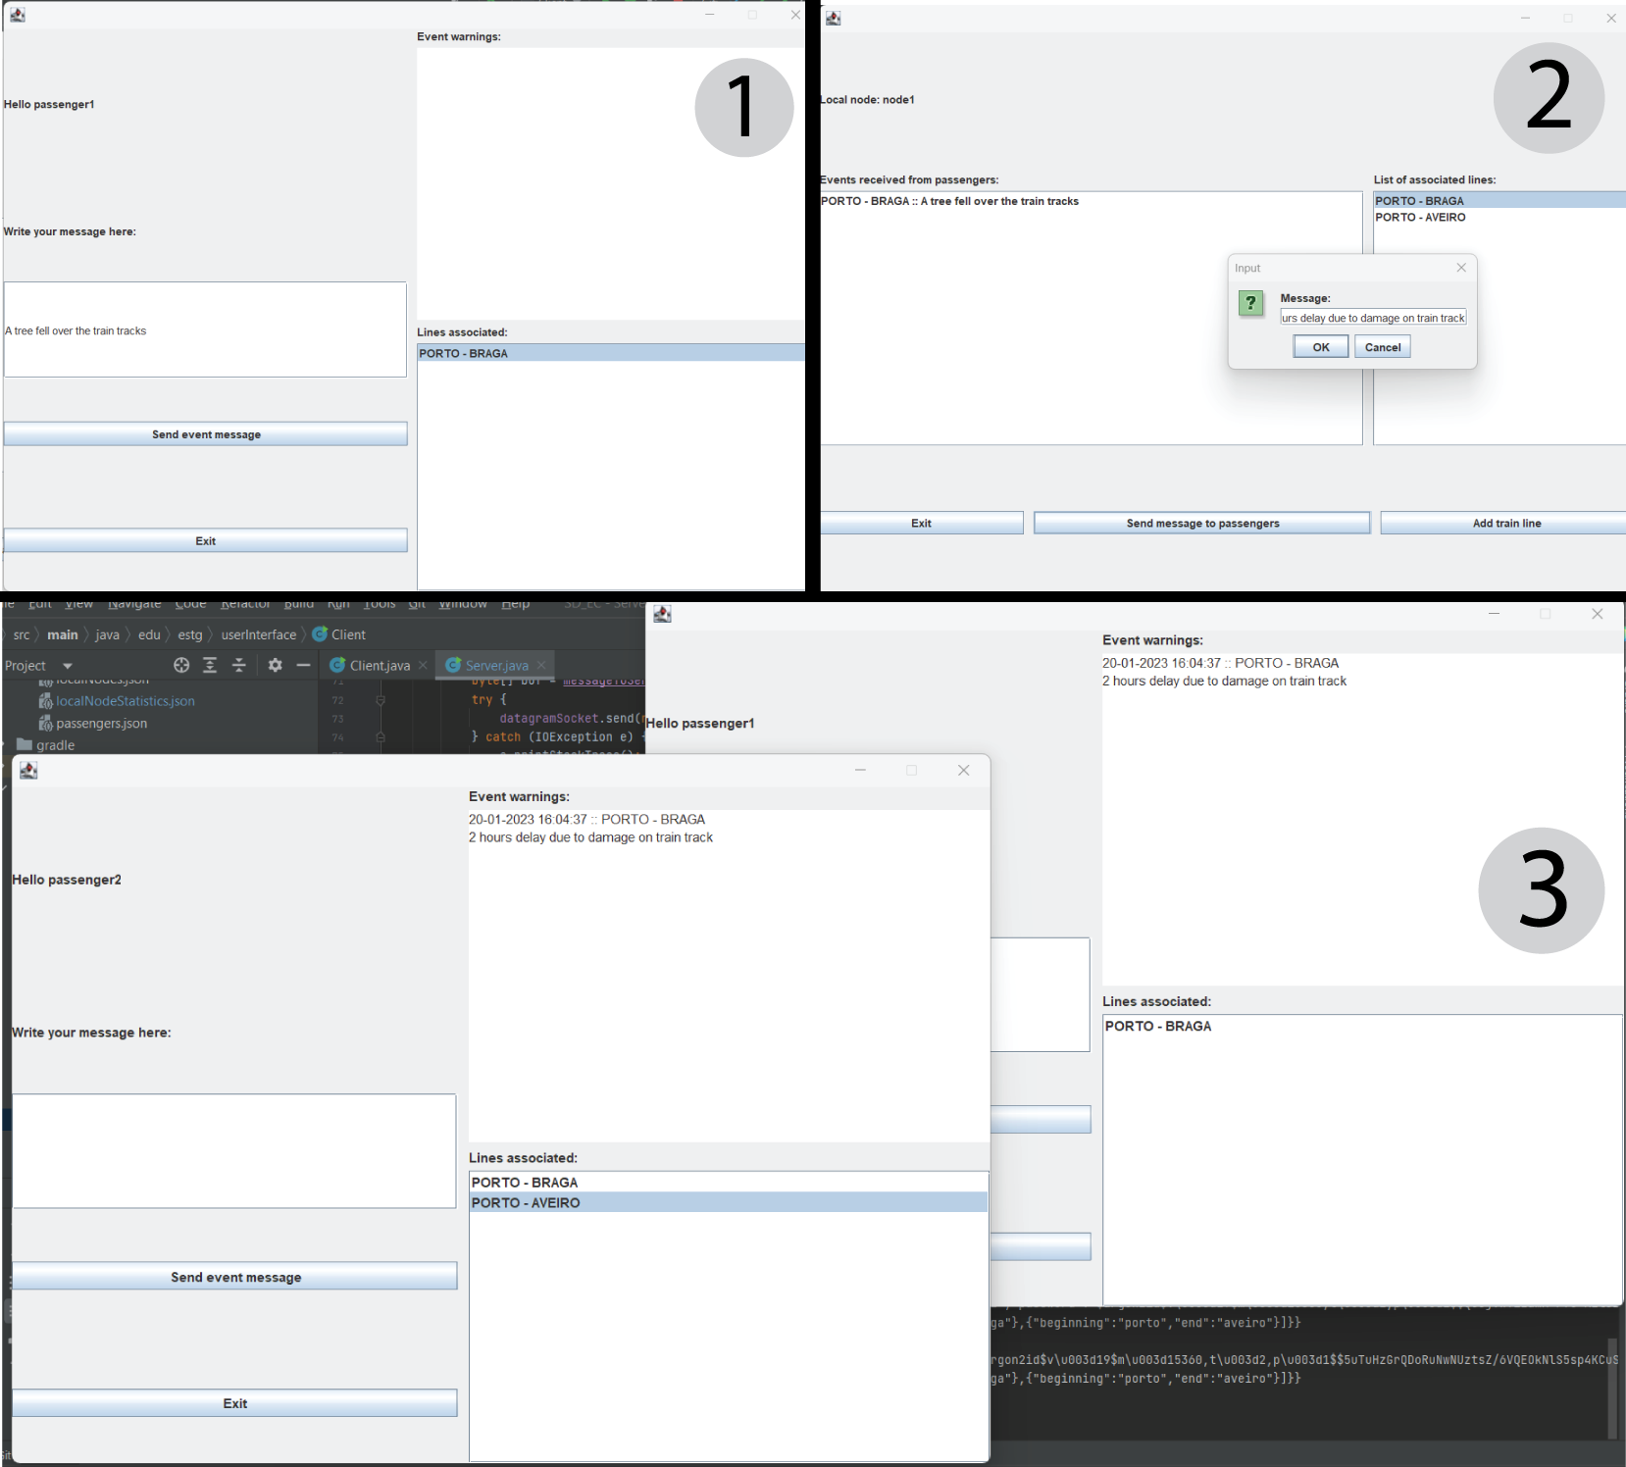

Figura - Exemplo de evento lançado

Além disso, as informações relativas a passageiros, gestores locais e estatísticas são armazenadas em formato JSON na pasta /files.

Visto que os ficheiros que armazenam as informações relativas a gestores locais e passageiros também armazenam *passwords*, foi utilizado um método de *hashing* das *passwords* no ato do registo, de modo a estabelecer um nível de segurança das mesmas. Para o *hashing* das mesmas foi utilizado a função de derivação de chave *Argon2*[1].



Figura - Ficheiro passengers.json



Figura - Ficheiro localNodes.json

No que toca às estatísticas, o gestor central (servidor) envia a cada 5 minutos um pedido de estatísticas a todos os gestores locais, que inclui o número de notificações lançadas, e o número de passageiros que receberam essas notificações. Ao receber, o gestor central soma essas estatísticas às já armazenadas e guarda num ficheiro local JSON de nome *localNodeStatistics.json*, para além de apresentar essas estatísticas no terminal.



Figura - Ficheiro localNodeStatistics.json

# Decisões tomadas

Ao longo do desenvolvimento do projeto, fez-se os possíveis para se tomar as melhores decisões, com base no que foi lecionado ao longo da Unidade Curricula de Sistemas Distribuídos e nos requerimentos para o sistema.

Entre estas decisões, está a da utilização de interfaces gráficas. Visto que este projeto faz uso de *multithreading*, observou-se que seria demasiado confuso o uso de terminal. Isto porque dada a presença de vários utilizadores em simultâneo, o manuseamento do sistema, bem como a visualização da informação, tornar-se-iam muito menos práticos.

Outra das decisões tomadas foi a apresentação dos eventos e notificações nas respetivas interfaces dos clientes em *plain-text*. Esta decisão foi tomada devido à falta de tempo na altura existente para a elaboração desta funcionalidade.

Uma terceira decisão foi a utilização de ficheiros JSON locais para armazenamento de dados. Optou-se por esta decisão, ao invés da utilização de uma base de dados, por questões de simplicidade e falta de tempo.

# Conclusão

O desenvolvimento deste projeto foi uma mais-valia na consolidação de conhecimentos acerca de *multithreading* e de ligações com recurso a *sockets*, lecionados na Unidade Curricular de Sistemas Distribuídos. Foi possível desenvolver um projeto interessante que simula sistemas reais, e que certamente foi uma excelente prática no uso de conhecimentos que serão úteis no futuro.

Foi possível implementar todas as funcionalidades pedidas no enunciado, ainda que com algumas ligeiras alterações, e o programa funciona como era esperado.

# Referências

* [1] – Argon2: <https://en.wikipedia.org/wiki/Argon2>, janeiro 2023.